**Apache Flink读书笔记**

**1、Apache Flink介绍**

既然有了Apache Spark，为什么还要使用Apache Flink？

因为Flink是一个纯流式计算引擎，而类似于Spark这种微批的引擎，只是Flink流式引擎的一个特例。其他的不同点之后会陆续谈到。

**1.1 历史**

Flink起源于一个叫做Stratosphere的研究项目，目标是建立下一代大数据分析引擎，其在2014年4月16日成为Apache的孵化项目，从Stratosphere 0.6开始，正式更名为Flink。Flink 0.7中介绍了最重要的特性：Streaming API。最初只支持Java API，后来增加了Scala API。

**1.2 架构**

Flink 1.X版本的包含了各种各样的组件，包括部署、flink core（runtime）以及API和各种库。

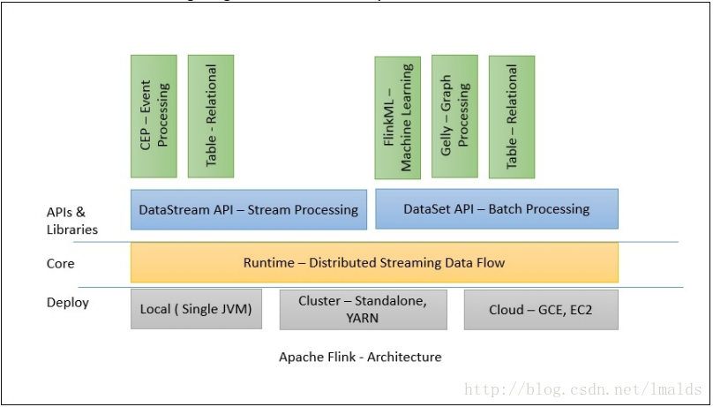

从部署上讲，Flink支持local模式、集群模式（standalone集群或者Yarn集群）、云端部署。Runtime是主要的数据处理引擎，它以JobGraph形式的API接收程序，JobGraph是一个简单的并行数据流，包含一系列的tasks，每个task包含了输入和输出（source和sink例外）。

DataStream API和DataSet API是流处理和批处理的应用程序接口，当程序在编译时，生成JobGraph。编译完成后，根据API的不同，优化器（批或流）会生成不同的执行计划。根据部署方式的不同，优化后的JobGraph被提交给了executors去执行。

**1.3 分布式执行**

Flink分布式程序包含2个主要的进程：JobManager和TaskManager.当程序运行时，不同的进程就会参与其中，包括Jobmanager、TaskManager和JobClient。

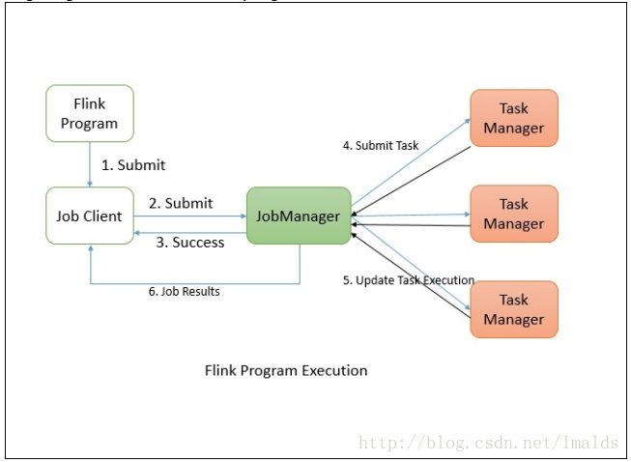

首先，Flink程序提交给JobClient，JobClient再提交到JobManager，JobManager负责资源的协调和Job的执行。一旦资源分配完成，task就会分配到不同的TaskManager，TaskManager会初始化线程去执行task，并根据程序的执行状态向JobManager反馈，执行的状态包括starting、in progress、finished以及canceled和failing等。当Job执行完成，结果会返回给客户端。

**1.3.1 JobManager**

Master进程，负责Job的管理和资源的协调。包括任务调度，检查点管理，失败恢复等。

当然，对于集群HA模式，可以同时多个master进程，其中一个作为leader，其他作为standby。当leader失败时，会选出一个standby的master作为新的leader（通过zookeeper实现leader选举）。   
JobManager包含了3个重要的组件：

（1）Actor系统

（2）调度

（3）检查点

* 1
* 2
* 3

**1.3.1.1 Actor系统**

Flink内部使用Akka模型作为JobManager和TaskManager之间的通信机制。

Actor系统是个容器，包含许多不同的Actor，这些Actor扮演者不同的角色。Actor系统提供类似于调度、配置、日志等服务，同时包含了所有actors初始化时的线程池。

所有的Actors存在着层级的关系。新加入的Actor会被分配一个父类的Actor。Actors之间的通信采用一个消息系统，每个Actor都有一个“邮箱”，用于读取消息。如果Actors是本地的，则消息在共享内存中共享；如果Actors是远程的，则消息通过RPC远程调用。

每个父类的Actor都负责监控其子类Actor，当子类Actor出现错误时，自己先尝试重启并修复错误；如果子类Actor不能修复，则将问题升级并由父类Actor处理。   
在Flink中，actor是一个有状态和行为的容器。Actor的线程持续的处理从“邮箱”中接收到的消息。Actor中的状态和行为则由收到的消息决定。

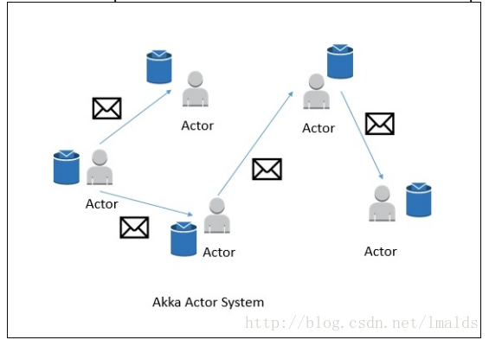

**1.3.1.2 调度器**

Flink中的Executors被定义为task slots（线程槽位）。每个Task Manager需要管理一个或多个task slots。

Flink通过SlotSharingGroup和CoLocationGroup来决定哪些task需要被共享，哪些task需要被单独的slot使用。

**1.3.1.3 检查点**

Flink的检查点机制是保证其一致性容错功能的骨架。它持续的为分布式的数据流和有状态的operator生成一致性的快照。其改良自Chandy-Lamport算法，叫做ABS（轻量级异步Barrier快照），具体参见论文：   
[Lightweight Asynchronous Snapshots for Distributed Dataflows](https://arxiv.org/abs/1506.08603)

Flink的容错机制持续的构建轻量级的分布式快照，因此负载非常低。通常这些有状态的快照都被放在HDFS中存储（state backend）。程序一旦失败，Flink将停止executor并从最近的完成了的检查点开始恢复（依赖可重发的数据源+快照）。

Barrier作为一种Event，是Flink快照中最主要的元素。它会随着data record一起被注入到流数据中，而且不会超越data record。每个barrier都有一个唯一的ID，将data record分到不同的检查点的范围中。下图展示了barrier是如何被注入到data record中的：   
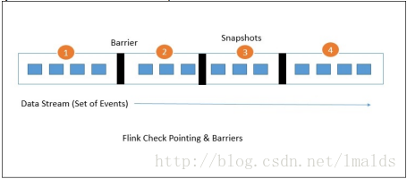

每个快照中的状态都会报告给Job Manager的检查点协调器；快照发生时，flink会在某些有状态的operator上对data record进行对齐操作（alignment），目的是避免失败恢复时重复消费数据。这个过程也是exactly once的保证。通常对齐操作的时间仅是毫秒级的。但是对于某些极端的应用，在每个operator上产生的毫秒级延迟也不能允许的话，则可以选择降级到at least once，即跳过对齐操作，当失败恢复时可能发生重复消费数据的情况。Flink默认采用exactly once意义的处理。

**1.3.2 TaskManager**

Task Managers是具体执行tasks的worker节点，执行发生在一个JVM中的一个或多个线程中。Task的并行度是由运行在Task Manager中的task slots的数量决定。如果一个Task Manager有4个slots，那么JVM的内存将分配给每个task slot 25%的内存。一个Task slot中可以运行1个或多个线程，同一个slot中的线程又可以共享相同的JVM。在相同的JVM中的tasks，会共享TCP连接和心跳消息：   
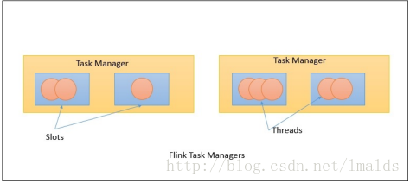

**1.3.3 Job Client**

Job Client并不是Flink程序执行中的内部组件，而是程序执行的入口。Job Client负责接收用户提交的程序，并创建一个data flow，然后将生成的data flow提交给Job Manager。一旦执行完成，Job Client将返回给用户结果。

Data flow就是执行计划，比如下面一个简单的word count的程序：

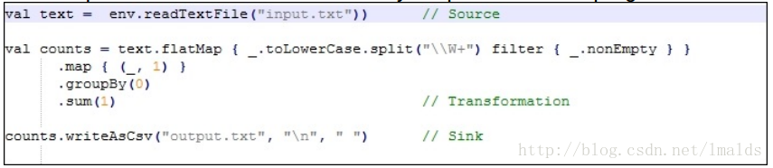

当用户将这段程序提交时，Job Client负责接收此程序，并根据operator生成一个data flow，那么这个程序生成的data flow也许看起来像是这个样子：

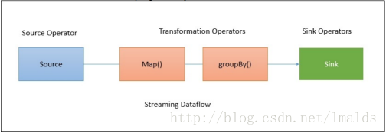

默认情况下，Flink的data flow都是分布式并行处理的，对于数据的并行处理，flink将operators和数据流进行partition。Operator partitions叫做sub-tasks。数据流又可以分为一对一的传输与重分布的情况。

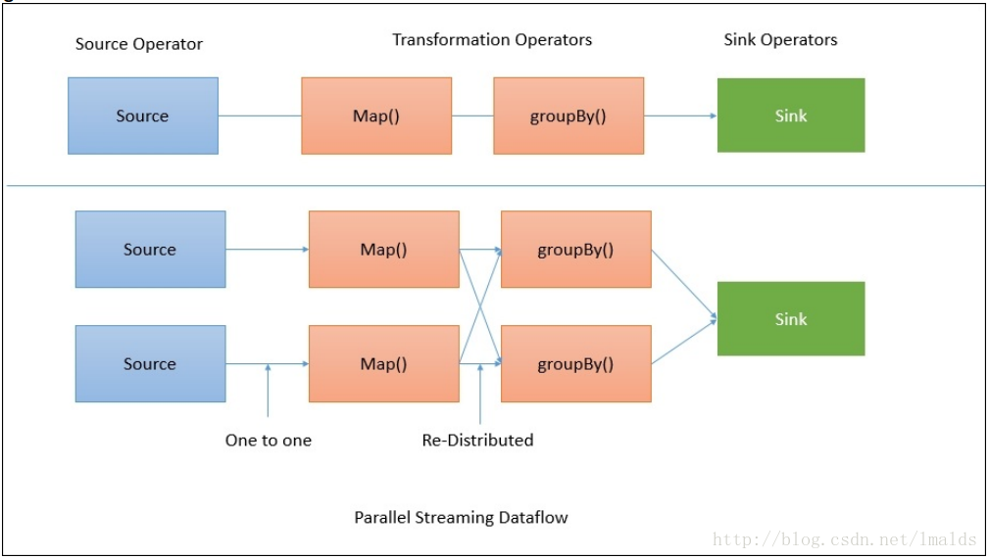

我们看到，从source到map的data flow，是一个一对一的关系，没必要产生shuffle操作；而从map到groupBy操作，flink会根据key将数据重分布，即shuffle操作，目的是聚合数据，产生正确的结果。

**1.4 特性**

**1.4.1 高性能**

Flink本身就被设计为高性能和低延迟的引擎。不像Spark这种框架，你没有必要做许多手动的配置，用以获得最佳性能，Flink管道式（pipeline）的数据处理方式已经给了你最佳的性能。

**1.4.2 有状态的支持Exactly once的计算**

通过检查点+可重发的数据源，使得Flink对于stateful的operator，支持exactly once的计算。当然你可以选择降级到at least once。

**1.4.3 灵活的流处理窗口**

Flink支持数据驱动的窗口，这意味着我们可以基于时间（event time或processing time）、count和session来构建窗口；窗口同时可以定制化，通过特定的pattern实现。

**1.4.4 容错机制**

通过轻量级、分布式快照实现。

**1.4.5 内存管理**

Flink在JVM内部进行内存的自我管理，使得其独立于java本身的垃圾回收机制。当处理hash、index、caching和sorting时，Flink自我的内存管理方式使得这些操作很高效。但是，目前自我的内存管理只在批处理中实现，流处理程序并未使用。

**1.4.6 优化器**

为了避免shuffle、sort等操作，Flink的批处理API进行了优化，它可以确保避免过度的磁盘IO而尽可能使用缓存。

**1.4.7 流和批的统一**

Flink中批和流有各自的API，你既可以开发批程序，也可以开发流处理程序。事实上，Flink中的流处理优先原则，认为批处理是流处理的一种特殊情况。

**1.4.8 Libraries库**

Flink提供了用于机器学习、图计算、Table API等库，同时Flink也支持复杂的CEP处理和警告。

**1.4.9 Event Time语义**

Flink支持Event Time语义的处理，这有助于处理流计算中的乱序问题，有些数据也许会迟到，我们可以通过基于event time、count、session的窗口来处于这样的场景。

**1.5 快速安装**

直接参见官方文档：[QuickStart](https://ci.apache.org/projects/flink/flink-docs-release-1.2/quickstart/setup_quickstart.html)

**1.6 Standalone 集群安装**

直接参见官方文档：[Standalone Cluster](https://ci.apache.org/projects/flink/flink-docs-release-1.2/setup/cluster_setup.html)

**1.7 例子**

略去，可参见官方文档：[Examples](https://ci.apache.org/projects/flink/flink-docs-release-1.2/examples/index.html)

**1.8 总结**

Flink细节上的讨论和处理模型。下一章将介绍Flink Streaming API。

**2、用DataStream API处理数据**

许多领域需要数据的实时处理，物联网驱动的应用程序在数据的存储、处理和分析上需要实时或准实时的进行。

Flink提供流处理的API叫做DataStream API，每个Flink程序都可以按照下面的步骤进行开发：

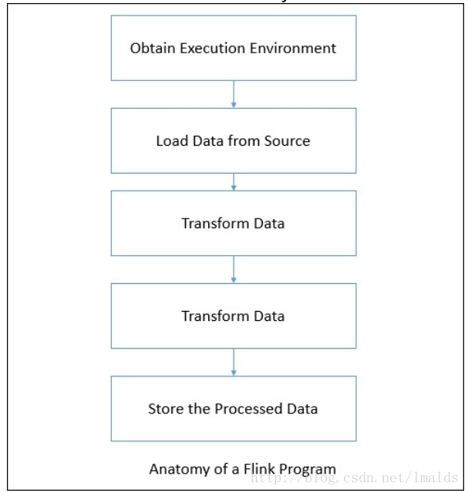

**2.1 运行环境**

我们首先要获得已经存在的运行环境或者创建它。有3种方法得到运行环境：

（1）通过getExecutionEnvironment()获得；这将根据上下文得到运行环境，假如local模式，则它会创建一个local的运行环境；假如是集群模式，则会创建一个分布式的运行环境；

（2）通过createLocalEnvironment() 创建一个本地的运行环境；

（3）通过createRemoteEnvironment (String host, int port, String, and .jar files)创建一个远程的运行环境。

* 1
* 2
* 3

**2.2 数据源**

Flink支持许多预定义的数据源，同时也支持自定义数据源。下面我们看看有哪些预定义的数据源。

**2.2.1 基于socket**

DataStream API支持从socket读取数据，有如下3个方法：

socketTextStream(hostName, port);

socketTextStream(hostName,port,delimiter)

socketTextStream(hostName,port,delimiter, maxRetry)

* 1
* 2
* 3

**2.2.2 基于文件**

你可以使用readTextFile(String path)来消费文件中的数据作为流数据的来源，默认情况下的格式是TextInputFormat。当然你也可以通过readFile(FileInputFormat inputFormat, String path)来指定FileInputFormat的格式。

Flink同样支持读取文件流：

readFileStream(String filePath, long intervalMillis,

FileMonitoringFunction.WatchType watchType)

readFile(fileInputFormat, path, watchType, interval, pathFilter,

typeInfo)。

* 1
* 2
* 3
* 4
* 5

关于基于文件的数据流，这里不再过多介绍。

**2.2.3 Transformation**

Transformation允许将数据从一种形式转换为另一种形式，输入可以是1个源也可以是多个，输出则可以是0个、1个或者多个。下面我们一一介绍这些Transformations。

**2.2.3.1 Map**

输入1个元素，输出一个元素，Java API如下：

inputStream.map(new MapFunction<Integer, Integer>() {

@Override

public Integer map(Integer value) throws Exception {

return 5 * value;

}

});

* 1
* 2
* 3
* 4
* 5
* 6

**2.2.3.2 FlatMap**

输入1个元素，输出0个、1个或多个元素，Java API如下：

inputStream.flatMap(new FlatMapFunction<String, String>() {

@Override

public void flatMap(String value, Collector<String> out)

throws Exception {

for(String word: value.split(" ")){

out.collect(word);

}

}

});

* 1
* 2
* 3
* 4
* 5
* 6
* 7
* 8
* 9

**2.2.3.3 Filter**

条件过滤时使用，当结果为true时，输出记录；

inputStream.filter(new FilterFunction<Integer>() {

@Override

public boolean filter(Integer value) throws Exception {

return value != 1;

}

});

* 1
* 2
* 3
* 4
* 5
* 6

**2.2.3.4 keyBy**

逻辑上按照key分组，内部使用hash函数进行分组，返回keyedDataStream：

inputStream.keyBy("someKey");

* 1

**2.2.3.5 Reduce**

keyedStream流上，将上一次reduce的结果和本次的进行操作，例如sum reduce的例子：

keyedInputStream. reduce(new ReduceFunction<Integer>() {

@Override

public Integer reduce(Integer value1, Integer value2)

throws Exception {

return value1 + value2;

}

});

* 1
* 2
* 3
* 4
* 5
* 6
* 7

**2.2.3.6 Fold**

在keyedStream流上的记录进行连接操作，例如：

keyedInputStream keyedStream.fold("Start", new FoldFunction<Integer,

String>() {

@Override

public String fold(String current, Integer value) {

return current + "=" + value;

}

});

* 1
* 2
* 3
* 4
* 5
* 6
* 7

假如是一个（1,2,3,4,5）的流，那么结果将是：Start=1=2=3=4=5

**2.2.3.7 Aggregation**

在keyedStream上应用类似min、max等聚合操作：

keyedInputStream.sum(0)

keyedInputStream.sum("key")

keyedInputStream.min(0)

keyedInputStream.min("key")

keyedInputStream.max(0)

keyedInputStream.max("key")

keyedInputStream.minBy(0)

keyedInputStream.minBy("key")

keyedInputStream.maxBy(0)

keyedInputStream.maxBy("key")

* 1
* 2
* 3
* 4
* 5
* 6
* 7
* 8
* 9
* 10

**2.2.3.8 Window**

窗口功能允许在keyedStream上应用时间或者其他条件（count或session），根据key分组做聚合操作。

流是无界的，为了处理无界的流，我们可以将流切分到有界的窗口中去处理，根据指定的key，切分为不同的窗口。我们可以使用Flink预定义的窗口分配器。当然你也可以通过继承WindowAssginer自定义分配器。

下面看看有哪些预定义的分配器。

**2.2.3.8.1 Global windows**

Global window的范围是无限的，你需要指定触发器来触发窗口。通常来讲，每个数据按照指定的key分配到不同的窗口中，如果不指定触发器，则窗口永远不会触发。

**2.2.3.8.2 Tumbling Windows**

Tumbling窗口是基于特定时间创建的，他们的大小固定，窗口间不会发生重合。例如你想基于event timen每隔10分钟计算一次，这个窗口就很适合。

**2.2.3.8.3 Sliding Windows**

Sliding窗口的大小也是固定的，但窗口之间会发生重合，例如你想基于event time每隔1分钟，统一过去10分钟的数据时，这个窗口就很适合。

**2.2.3.8.4 Session Windows**

Session窗口允许我们设置一个gap时间，来决定在关闭一个session之前，我们要等待多长时间，是衡量用户活跃与否的标志。

**2.2.3.9 WindowAll**

WindowAll操作不是基于key的，是对全局数据进行的计算。由于不基于key，因此是非并行的，即并行度是1.在使用时性能会受些影响。

inputStream.windowAll(TumblingEventTimeWindows.of(Time.seconds(10)));

* 1

**2.2.3.10 Union**

Union功能就是在2个或多个DataStream上进行连接，成为一个新的DataStream。

inputStream. union(inputStream1, inputStream2, ...)

* 1

**2.2.3.11 Join**

Join允许在2个DataStream上基于相同的key进行连接操作，计算的范围也是要基于一个window进行。

inputStream. join(inputStream1)

.where(0).equalTo(1)

.window(TumblingEventTimeWindows.of(Time.seconds(5)))

.apply (new JoinFunction () {...})

* 1
* 2
* 3
* 4

**2.2.3.12 Split**

Split的功能是根据某些条件将一个流切分为2个或多个流。例如你有一个混合数据的流，根据数据自身的某些特征，将其划分到多个不同的流单独处理。

SplitStream<Integer> split = inputStream.split(new

OutputSelector<Integer>() {

@Override

public Iterable<String> select(Integer value) {

List<String> output = new ArrayList<String>();

if (value % 2 == 0) {

output.add("even");

}else {

output.add("odd");}

return output;

}

})

* 1
* 2
* 3
* 4
* 5
* 6
* 7
* 8
* 9
* 10
* 11
* 12

**2.2.3.13 select**

DataStream根据选择的字段，将流转换为新的流。

SplitStream<Integer> split;

DataStream<Integer> even = split.select("even");

DataStream<Integer> odd = split.select("odd");

DataStream<Integer> all = split.select("even","odd");

* 1
* 2
* 3
* 4

**2.2.3.14 project**

Project功能允许你选择流中的一部分元素作为新的数据流中的字段，相当于做个映射。

DataStream<Tuple4<Integer, Double, String, String>> in = // [...]

DataStream<Tuple2<String, String>> out = in.project(3,2);

* 1
* 2

**2.2.4 物理分片**

Flink允许我们在流上执行物理分片，当然你可以选择自定义partitioning。

**2.2.4.1 自定义partitioning**

根据某个具体的key，将DataStream中的元素按照key重新进行分片，将相同key的元素聚合到一个线程中执行。

inputStream.partitionCustom(partitioner, "someKey");

inputStream.partitionCustom(partitioner, 0);

* 1
* 2

**2.2.4.2 随机partitioning**

不根据具体的key，而是随机将数据打散。

inputStream.shuffle();

* 1

**2.2.4.3 Rebalancing partitioning**

内部使用round robin方法将数据均匀打散。这对于数据倾斜时是很好的选择。

inputStream.rebalance();

* 1

**2.2.4.4 Rescaling**

Rescaling是通过执行oepration算子来实现的。由于这种方式仅发生在一个单一的节点，因此没有跨网络的数据传输。

inputStream.rescale();

* 1

**2.2.4.5 广播**

广播用于将dataStream所有数据发到每一个partition。

inputStream.broadcast();

* 1

**2.2.5 数据Sink**

我们最终需要将结果保存在某个地方，Flink提供了一些选项：

（1）writeAsText()：将结果以字符串的形式一行一行写到文本文件中。

（2）writeAsCsV()：保存为csv格式。

（3）print()/printErr()：标准输出或错误输出。输出到Terminal或者out文件。

（4）writeUsingOutputFormat()：自定义输出格式，要考虑序列化与反序列化。

（5）writeUsingOutputFormat()：也可以输出到socket，但是你需要定义SerializationSchema。

* 1
* 2
* 3
* 4
* 5
* 6
* 7
* 8
* 9

对于Flink中的connector以及自定义输出，后续的章节会讲到。

**2.2.6 Event Time和watermark**

Flink Streaming API受到了Google DataFlow模型的启发，支持3种不同类型的时间概念：

（1） Event Time

（2） Processing Time

（3） Ingestion Time

* 1
* 2
* 3

（1）Event Time   
事件发生的时间，一般数据中自带时间戳。这就可能导致乱序的发生。

（2）Processing Time   
Processing Time是机器的时间，这种时间跟数据本身没有关系，完全依赖于机器的时间。

（3）Ingestion Time   
是数据进入到Flink的时间。注入时间比processing time更加昂贵（多了一个assign timestamp的步骤），但是其准确性相比processing time的处理更好。由于是进入Flink才分配时间戳，因此无法处理乱序。

我们通过在env中设置时间属性来选择不同的时间概念：

final StreamExecutionEnvironment env =

StreamExecutionEnvironment.getExecutionEnvironment();

env.setStreamTimeCharacteristic(TimeCharacteristic.ProcessingTime);

//or

env.setStreamTimeCharacteristic(TimeCharacteristic.IngestionTime);

//or

env.setStreamTimeCharacteristic(TimeCharacteristic.EventTime);

* 1
* 2
* 3
* 4
* 5
* 6
* 7

Flink提供了预定义的时间戳抽取器和水位线生成器。参考：

[Pre-defined Timestamp Extractors / Watermark Emitters](https://ci.apache.org/projects/flink/flink-docs-release-1.2/dev/event_timestamp_extractors.html)

**2.2.7 connectors连接器**

**2.2.7.1 Kafka connector**

kafka是一个基于发布、订阅的分布式消息系统。Flink定义了kafka consumer作为数据源。我们只需要引入特定的依赖即可（这里以kafka 0.9为例）：

<dependency>

<groupId>org.apache.flink</groupId>

<artifactId>flink-connector-kafka-0.9_2.11/artifactId>

<version>1.1.4</version>

</dependency

* 1
* 2
* 3
* 4
* 5

在使用时，我们需要指定topic name以及反序列化器：

Properties properties = new Properties();

properties.setProperty("bootstrap.servers", "localhost:9092");

properties.setProperty("group.id", "test");

DataStream<String> input = env.addSource(new

FlinkKafkaConsumer09<String>("mytopic", new SimpleStringSchema(),

properties));

* 1
* 2
* 3
* 4
* 5
* 6

Flink默认支持String和Json的反序列化。

Kafka consumer在实现时实现了检查点功能，因此失败恢复时可以重发。

Kafka除了consumer外，我们也可以将结果输出到kafka。即kafka producer。例如：

stream.addSink(new FlinkKafkaProducer09[String]("localhost:9092",

"mytopic", new SimpleStringSchema()))

* 1
* 2

**2.2.7.2 Twitter connector**

用twitter作为数据源，首先你需要用于twitter账号。之后你需要创建twitter应用并认证。

这里有个帮助文档：<https://dev.twitter.com/oauth/overview/application-owner-access-tokens>

Pom中添加依赖：

<dependency>

<groupId>org.apache.flink</groupId>

<artifactId>flink-connector-twitter_2.11/artifactId>

<version>1.1.4</version>

</dependency>

* 1
* 2
* 3
* 4
* 5

API：

Properties props = new Properties();

props.setProperty(TwitterSource.CONSUMER_KEY, "");

props.setProperty(TwitterSource.CONSUMER_SECRET, "");

props.setProperty(TwitterSource.TOKEN, "");

props.setProperty(TwitterSource.TOKEN_SECRET, "");

DataStream<String> streamSource = env.addSource(new

TwitterSource(props));

* 1
* 2
* 3
* 4
* 5
* 6
* 7

**2.2.7.3 RabbitMQ connector**

**2.2.7.4 ElasticSearch connector**

**2.2.7.5 Cassandra connector**

这3个connetor略过，壳参考官方文档：

<https://flink.apache.org/ecosystem.html>

**2.2.8 例子**

这里可以参考OSCON的例子：

<https://github.com/dataArtisans/oscon>。

**2.2.9 总结**

本章介绍了Flink的DataStream API，下一章将介绍DataSet API。